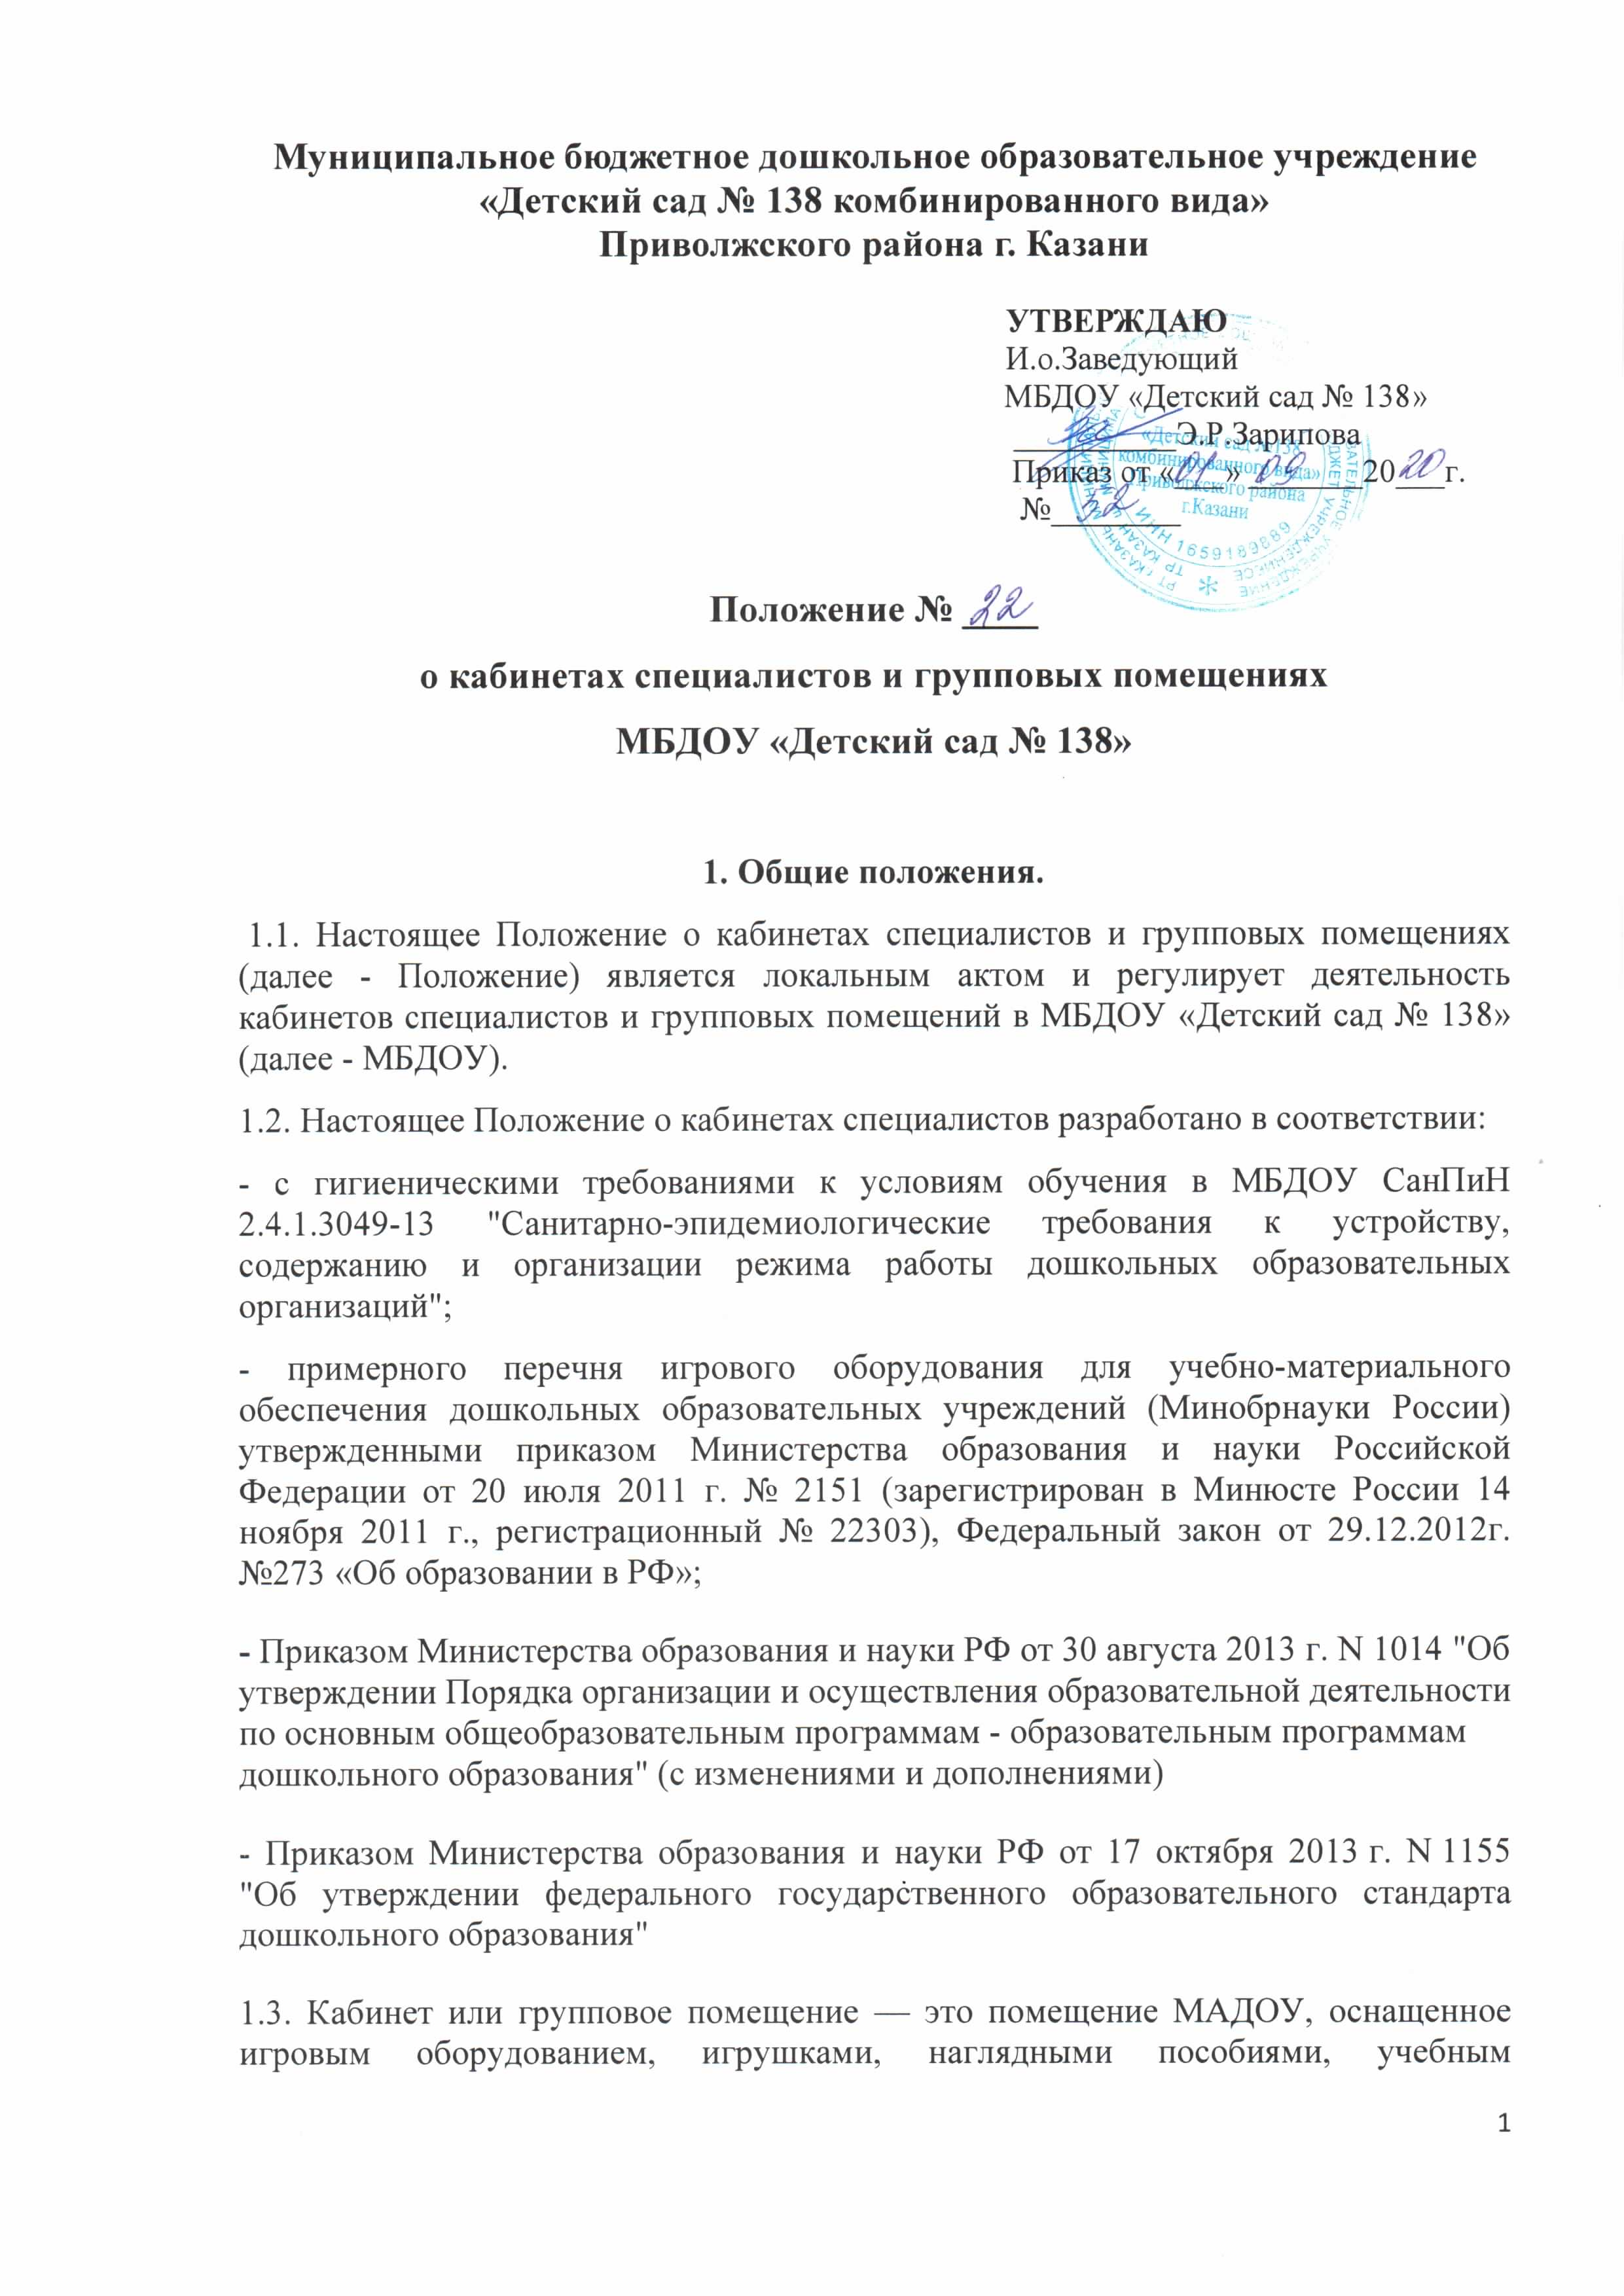
оборудованием, мебелью и техническими средствами обучения, в котором ведется образовательный процесс с воспитанниками и их родителями в полном соответствии с действующим федеральным государственным образовательным стандартом дошкольного образования, учебными планами и индивидуальными программами, а также методическая работа по специфике с целью повышения эффективности и результативности образовательного процесса.
1.4. Занятия в кабинетах специалистах и групповых помещениях проводятся в соответствии с действующим расписанием.
1.5. Кабинеты специалистов функционируют в целях создания оптимальных условий для выполнения современных требований к организации образовательного процесса.
1.6. Оборудование кабинетов специалистов и групповых помещений должно позволять вести эффективный образовательный процесс при всем разнообразии методических приемов и педагогических интересов педагогов.

2. Общие требования к кабинетам специалистов и групповым помещениям по реализации ООП МБДОУ.
2.1. Общие требования к кабинетам и групповым помещениям.
2.1.1. В кабинетах и групповых помещениях должна находиться следующая законодательная и нормативная документация:
- Закон РФ «Об образовании»;
- "Санитарно-эпидемиологические требования к устройству, содержанию и организации режима работы дошкольных образовательных организаций" СанПиН 2.4.1.3049-13;
- Федеральный государственный образовательный стандарт дошкольного образования;
- Паспорт кабинета или группы, содержащий: договор о полной материальной ответственности (при необходимости); перечень мебели; перечень технических средств обучения; перечень оборудования, приспособлений и инструментов; перечень дидактических материалов; каталог библиотеки кабинета; инструкции по охране труда; инструкции по технике безопасности.
2.1.2. В соответствии с требованиями кабинеты и группы должны быть оснащены: рабочим местом педагога; мебелью, соответствующей требованиям СТБ; аудиовизуальными средствами обучения (при необходимости);
2.1.3. Кабинеты и групповое помещение должны соответствовать санитарно-гигиеническим требованиям СанПиН 2.4.1.3049-13 (к отделочным материалам; составу, размерам и размещению мебели; воздушно-тепловому режиму; режиму естественного и искусственного освещения) и требованиям пожарной безопасности.
2.1.4. Кабинеты и группы должны быть обеспечены первичными средствами пожаротушения (по плану эвакуации) и аптечкой для оказания доврачебной помощи (при необходимости)
2.1.5. Кабинеты и группы должны соответствовать санитарно-гигиеническим требованиям и требованиям по охране труда, предъявляемым к учебным помещениям.
2.1.6. В кабинетах и в группах должны быть в наличии: график проветривания; аптечка с перечнем медикаментов (при необходимости); инструкции по охране труда (при необходимости).
3.Общие требования к обеспечению методического кабинета.
3.1. Требования к методическому обеспечению кабинета.
3.1.1. Кабинет должен быть укомплектован учебно-методическим и компьютерным оборудованием, необходимым для выполнения программ, реализуемых МБДОУ на основании примерного перечень игрового оборудования для учебно-материального обеспечения дошкольных образовательных учреждений.
3.1.2. Кабинет должен быть обеспечен дидактическим и раздаточным материалом, необходимым для выполнения образовательной программы МБДОУ.
3.1.3. На стендах в методическом кабинете должны быть размещены:
- рекомендации для родителей и педагогов различным направлениям образовательной работы;
- рекомендации по подготовке к различным формам обследования;
- требования техники безопасности и т.п.
3.1.4. В кабинете должны быть в наличии:
- тематические разработки занятий;
- дидактический и раздаточный материал; - демонстрационные материалы;
- учебно-методическая и справочная литература;
- библиографическая картотека, в том числе в электронном виде;
- картотека дидактических материалов.
4. Заключительные положения.
4.1. Срок действия Положения - до замены новым.
4.2. МБДОУ «Детский сад № 138» обеспечивает доступность и открытость информации путем размещения настоящего Положения на официальном сайте детского сада в сети интернет edu.tatar.ru.

